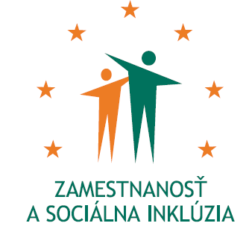
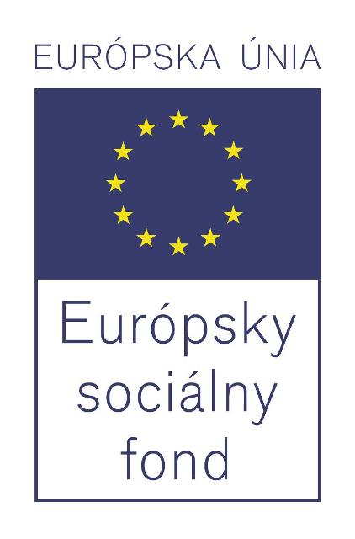

Formulár príkladov dobrej praxe ESF – b) Príloha č. 2

Názov projektu
Zvyšovanie zamestnanosti a zamestnateľnosti znevýhodnených uchádzačov o zamestnanie

Názov Operačného programu
Zamestnanosť a sociálna inklúzia

Kód výzvy a ITMS kód projektu
Kód výzvy: OP ZaSI NP 2011/2.2/01 ITMS kód projektu: 27120230111

Názov prioritnej osi, opatrenia a rámcovej aktivity
Prioritná os 2. Podpora sociálnej inklúzie
Opatrenie: 2.2. Podpora vytvárania rovnosti príležitostí v prístupe na trh práce a podpora integrácie znevýhodnených skupín na trh práce s osobitným zreteľom na marginalizované rómske komunity

Miesto realizácie projektu (mesto/okres/samosprávny kraj)
Trnavský kraj, Nitriansky kraj, Trenčiansky kraj, Banskobystrický kraj, Žilinský kraj, Prešovský kraj, Košický kraj

Časový rámec realizácie projektu (dátum začatia a dátum ukončenia realizácie projektu: ddmmrrrr – ddmmrrrr)
01.01.2010 - 30.06.2014

Rozpočet projektu (celkové náklady na projekt a výška poskytnutého nenávratného finančného príspevku)
11 171 000,00 EUR

Kontaktné údaje prijímateľa (názov a sídlo prijímateľa, meno kontaktnej osoby pre projekt, telefón, fax, e-mail, webová stránka)
Ústredie práce, sociálnych vecí a rodiny
Špitálska 8, 812 67 Bratislava
www.upsvar.sk/www.esf.gov.sk
PhDr. Bc. Ivana Klepáčová Černáková
projektový manažér
telefón + 421 220444876
e-mail: ivana.klepacovacernakova@upsvr.gov.sk

Ciele projektu (uveďte kľúčové slová)
Zvýšenie zamestnanosti a zamestnateľnosti poskytovaním odborných poradenských služieb a vzdelávania a prípravy pre trh práce pre znevýhodnených UoZ.
Špecifické ciele:
Poskytovanie odborných poradenských služieb zameraných na riešenie problémov spojených s pracovným uplatnením znevýhodnených uchádzačov o zamestnanie.
Vzdelávanie a príprava pre trh práce pre znevýhodnených uchádzačov o zamestnanie s cieľom ich uplatnenia na trhu práce.

Cieľové skupiny (uveďte kľúčové slová)
Cieľová skupina:
Znevýhodnení uchádzači o zamestnanie podľa § 8 zákona o službách zamestnanosti a o zmene a doplnení niektorých zákonov v znení neskorších predpisov.

Stručný opis projektu:
- Ciele
Zvýšenie zamestnanosti a zamestnateľnosti poskytovaním odborných poradenských služieb a vzdelávania a prípravy pre trh práce pre znevýhodnených UoZ.
Poskytovanie odborných poradenských služieb zameraných na riešenie problémov spojených s pracovným uplatnením znevýhodnených uchádzačov o zamestnanie.
Vzdelávanie a príprava pre trh práce pre znevýhodnených uchádzačov o zamestnanie s cieľom ich uplatnenia na trhu práce.

2. Plánované aktivity (max. 15 riadkov)
Aktivita 1 Podpora poskytovania odborných poradenských služieb
Realizáciu AOTP prostredníctvom poskytovania OPS v zmysle § 43 zákona o službách zamestnanosti poskytovali dodávatelia OPS vybraní na základe zákona č. 25/ 2006 Z. z. o verejnom obstarávaní v znení neskorších predpisov tým ZUoZ, ktorí mali ťažkosti pri uplatňovaní sa na trhu práce, pomocou pri prekonávaní bariér spojených s pracovným uplatnením, smerujúcou k podpore a zvýšeniu ich zamestnateľnosti na všetkých úradoch okrem Bratislavského samosprávneho kraja.
Podpora poskytovania OPS a realizovanie aktivít predovšetkým dlhodobejšieho charakteru pre ZUoZ s pretrvávajúcimi problémami pri uplatnení sa na trhu práce.

Aktivita 2 Vzdelávanie a príprava pre trh práce znevýhodnených uchádzačov o zamestnanie
V rámci aktivity boli realizované aktívne opatrenia trhu práce definované v ustanovení § 46 a s ním súvisiacich §§ 44, 48, 48a zákona o službách zamestnanosti.
Súčasťou aktivity bolo zabezpečenie vzdelávania a prípravy pre trh práce praktickou prípravou uchádzačov o zamestnanie na začatie prevádzkovania alebo vykonávania samostatne zárobkovej činnosti, vrátane praktickej prípravy podnikateľského zámeru, stratégie prípravy a rozvoja podnikania.
Aktivita 3 Riadenie projektu
Aktivita 4 Publicita a informovanosť

- 2. Výstupy/výsledky (kvalitatívne a kvantitatívne indikátory)

Typ | Názov | Merná jednotka | Plánovaný stav | Skutočný stav | Stav realizácie aktivít projektu* (v %)
Výsledok | Počet osôb cieľovej skupiny zapojených do podporených projektov- muži | počet | 9 852 | 3 549 | 36,02
Výsledok | Počet osôb cieľovej skupiny zapojených do podporených projektov- spolu | počet | 18 254 | 6 314 | 34,59
Výsledok | Počet osôb cieľovej skupiny zapojených do podporených projektov- ženy | počet | 8 402 | 2 765 | 32,91
Výsledok | Počet vytvorených pracovných miest cielene pre MRK | počet | 249 | 75 | 30,12
*Stav k 5/2014

- Nadväznosť (trvalá/následná udržateľnosť výsledkov projektu)
Multiplikačný efekt výsledkov a výstupov NP bude zaistený implementáciou Európskej stratégie zamestnanosti a realizáciou Národného akčného plánu zamestnanosti, akčných plánov vyplývajúcich zo Stratégie konkurencieschopnosti SR.
K šíreniu výsledkov a výstupov NP ďalej prispejú aj postupy a metódy realizácie jednotlivých projektových aktivít, ktoré budú využité pri implementácii ďalších projektov, ako aj pri ďalšej práci so ZUoZ. Podporovanie zvyšovania zamestnateľnosti a zamestnanosti ZUoZ prostredníctvom OPS, ako aj vzdelávaním a prípravou pre trh práce, patrí medzi dôležité nástroje aktívnych opatrení trhu práce. Pri realizácii NP budú získavané ďalšie skúsenosti pre prácu s UoZ z rizikových skupín a so začleňovaním ZUoZ na trh práce. Vo využívaní týchto nástrojov budeme naďalej pokračovať aj po ukončení financovania národného projektu, vzhľadom na skutočnosť, že ide o početnú cieľovú skupinu, ktorá je bez intervencie ťažko umiestniteľná na trhu práce.
Po ukončení projektu bude ďalšie financovanie aktivít zabezpečené vypracovaním ďalšieho národného projektu alebo zo zdrojov štátneho rozpočtu.

Vydané publikácie zamerané na šírenie výsledkov projektu, webové stránky alebo iné aktivity
Publicita a informovanosť je zabezpečená počas celého obdobia trvania realizácie projektu a riadi sa Manuálom pre informovanie a publicitu pre prijímateľov v rámci ESF (2007-2013) pre Operačný program Zamestnanosť a sociálna inklúzia.
- Formulár príkladov dobrej praxe ESF - esf@employment.gov.sk, zverejnený na www.upsvar.sk
- opis národného projektu - zverejnený na webovej stránke www.upsvar.sk

Tento projekt sa realizuje vďaka podpore z Európskeho sociálneho fondu v rámci Operačného programu Zamestnanosť a sociálna inklúzia.
www.esf.gov.sk / www.employment.gov.sk / www.upsvar.sk

